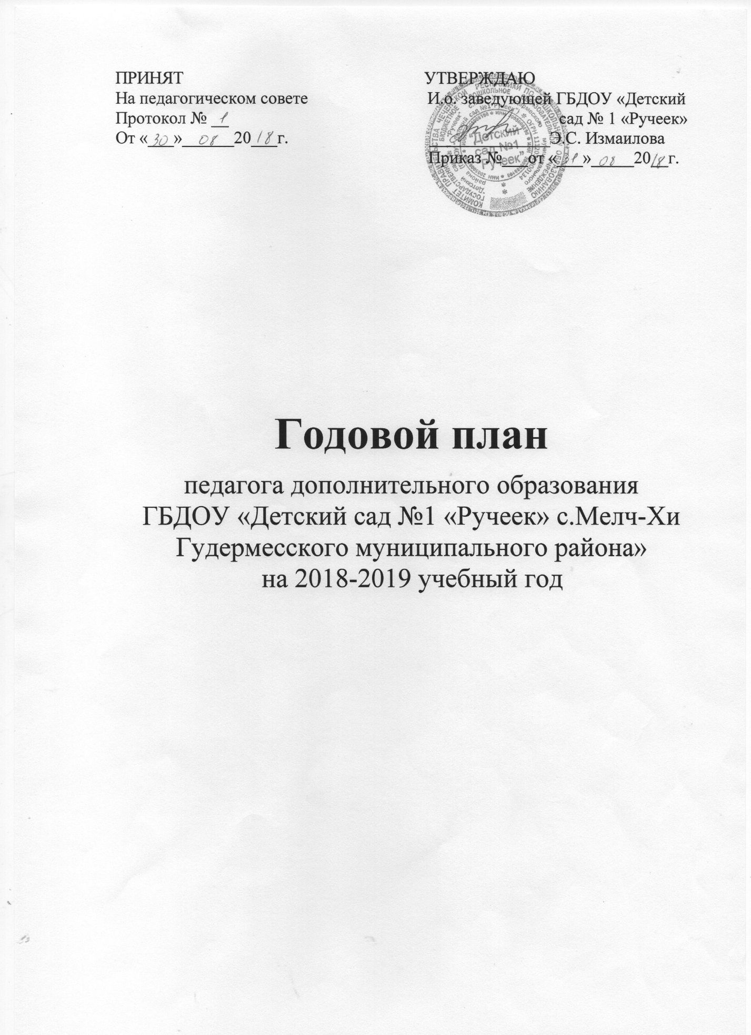

Сентябрь 2018 года

Вид деятельности | Сроки |  | Ответственный
1.Организационно-педагогическая работа
1.1.Мероприятие, посвященное Дню Ашура |  | 18.09.2018 |  | ПДО  Воспитатели
1.2. Консультация для воспитателей групп «Нравственное воспитание детей в процессе ознакомления дошкольников с природой»  «Значение Дня Ашура в жизни мусульман» |  | 3 неделя |  | ПДО
1.3. Выставка рисунков «Образ чеченской женщины» (старшая группа) |  | 2 неделя |  | Воспитатели  ПДО
2.Работа с родителями
2.1.Консультация для родителей «Кто несет ответственность за духовно-нравственное воспитание детей» |  | 2 неделя |  | ПДО

Октябрь 2018 года

Вид деятельности |  | Сроки |  | Ответственный
1. Организационно-педагогическая работа

1.1. Консультация «Взрослый пример для подражания» |  |  | 1 неделя | ПДО
1.2. Беседы с детьми « Тысячи хороших дел», «Терпение», «Яхь», «Доброта и щедрость» |  |  | В течение месяца | ПДО
2. Работа с родителями
2.1. Консультация «Духовно- нравственное воспитание детей в семье» | 1 неделя |  |  | ПДО
Участие родителей в подготовке и проведении мероприятий |  |  |  | Родители
Ноябрь 2018 года

Вид деятельности | Сроки |  | Ответственный
1. Организационно-педагогическая работа

1.1.Беседы с детьми «Хороший поступок-приносит радость», «Воккхачо аьлларг дайна дац» в средней и старшей группах |  | В течение месяца | ПДО
1.2. Мероприятия, посвященные «Дню матери» |  | 4 неделя. | Воспитатели групп,  Ст. воспитатель,  ПДО
2.Работа с родителями
2.1. Консультация «Дарите детям радость каждый день» |  | 2 неделя | ПДО

Декабрь 2018 года

Вид деятельности |  | Сроки | Ответственный
1. Организационно-педагогическая работа

1.1. Утренники «Новый год!» |  | По графику |  | Воспитатели групп,  Ст. воспитатель.  ПДО
1.2. Участие в конкурсе «Лучший знаток основ ислама |  | Декабрь |  | ГБДОУ
1.3.Беседы с детьми на родном языке «Наши обычаи и традиции» (старшая группа) |  | В течение месяца |  | ПДО
2. Работа с родителями
2.1.Привлечение родителей к работе по организации новогодних праздников | В течение месяца |  |  | Воспитатели  ПДО

Январь 2019 года

Вид деятельности |  |  | Сроки | Ответственный
1 . Организационно-педагогическая работа

1.1.Консультация «Воспитываем добротой» | 2 неделя |  |  | ПДО
1.2.Беседы с детьми на родном языке «Доброта и щедрость», «Ссора» в средней, старшей группах | В течение месяца |  |  | ПДО
2. Работа с родителями
2.1.Консультация «Будем добры» |  | 4 неделя |  | ПДО
Февраль 2019 года
Вид деятельности | Сроки | Ответственный
- Организационно-педагогическая работа

1.1.Консультация для воспитателей  «Воспитывать уважение к мастерам и желание создать прекрасное для оформления детского сада, дома». | 1 неделя | ПДО
1.2. Мероприятия посвященные «Дню  Защитника Отечества» | 3 неделя. | Воспитатели,  ПДО
2. Работа с родителями
2.1. Анкетирование «Народное искусство в жизни вашей семьи» | В течение месяца | ПДО

Март 2019 года
Вид деятельности | Сроки | Ответственный
1 . Организационно-педагогическая работа
1.1..Консультация с воспитателями «Детям об этикете» | 2 неделя | ПДО
1.2. Мероприятия, посвященные Дню 8 марта | 1 неделя | ст. воспитатель воспитатели  ПДО
2. Работа с родителями
2.1. Консультация « Помогите ребенку научиться дружить» | 3 неделя | ПДО

АПРЕЛЬ 2019 года
Вид деятельности |  | Сроки | Ответственный
1. Организационно-педагогическая работа

1.1. Мероприятия, посвященные Дню мира в ЧР | 2 неделя |  | Воспитатели,  ПДО
1.2.Мероприятия, посвященные Дню чеченского языка | 3-4 неделя |  | ПДО  Музык. руков.  Инстр.по физк.
1.3.Консультация для воспитателей  «Речь воспитателя как пример для подражания» | 3 неделя |  | ПДО
2. Работа с родителями
2.1.Консультация «Воспитание у детей любви  к родному языку в условиях семьи и ДОУ» | В течение месяца |  | ПДО

МАЙ 2019 года
Вид деятельности | Сроки | Ответственный
1. Организационно-педагогическая работа

1.1. Мероприятия, посвященные Дню памяти и скорби | 1 неделя | ПДО
1.2.Беседы на чеченском языке о любви и уважении к взрослым (старшая группа) | 2 неделя | ПДО
1.3. Выступление на итоговом педагогическом совете «Итоги работы за учебный год по духовно-нравственному воспитанию старших дошкольников» | 4 неделя | ПДО
3. Работа с родителями
2.1.Консультация «Воспитываем добротой» | 1 неделя | ПДО

